Развитие познавательного интереса на занятиях
по формированию элементарных математических представлений.
Математика играет огромную роль в жизни человека. Без математики невозможно полностью и адекватно описать, исследовать, понять многие явления не только природы и познания, но и общества, социально-экономических областей. Математика уникальная наука. Она способствует выработке адекватного представления и понимания знания.

В математику ребенок входит уже с самого раннего возраста. В течение всего дошкольного возраста у ребенка начинают закладываться элементарные математические представления, которые в дальнейшем будут основой для развития его интеллекта и дальнейшей учебной деятельности. Источником элементарных математических представлений для ребенка является окружающая реальная действительность, которую он познает в процессе своей разнообразной деятельности, в общении со взрослыми и под их обучающим руководством.

Одним из ведущих принципов современного дошкольного образования является принцип развивающего обучения. Это относится и к занятиям по математике в средней группе детского сада. Формирование элементарных математических представлений стимулирует интеллектуальное и личностное развитие малышей, способствует формированию абстрактного мышления и логики, совершенствованию внимания, памяти и речи, что помогает ребёнку активно познавать и осваивать окружающий мир. Занимательное путешествие в сказочную страну геометрических фигур и арифметических задач станет прекрасным подспорьем в воспитании таких качеств, как любознательность, целеустремлённость, организованность, познакомит с основными пространственными и временными понятиями.

Сказка — универсальное средство. Она имеет воспитательный, образовательный и развивающий потенциал. Предметом повествования в ней служат необычные, удивительные, а не редко таинственные и страшные события; действие же имеет приключенческий характер. Это в значительной степени предопределяет структуру сюжета. Она отличается драматической напряженностью, четкостью и динамичностью развития действия. Положительный герой, преодолевая трудные препятствия, всегда достигает своих целей. Сказке свойствен счастливый конец. В произведениях этого жанра все сосредоточенно вокруг основного персонажа и его судьбы.

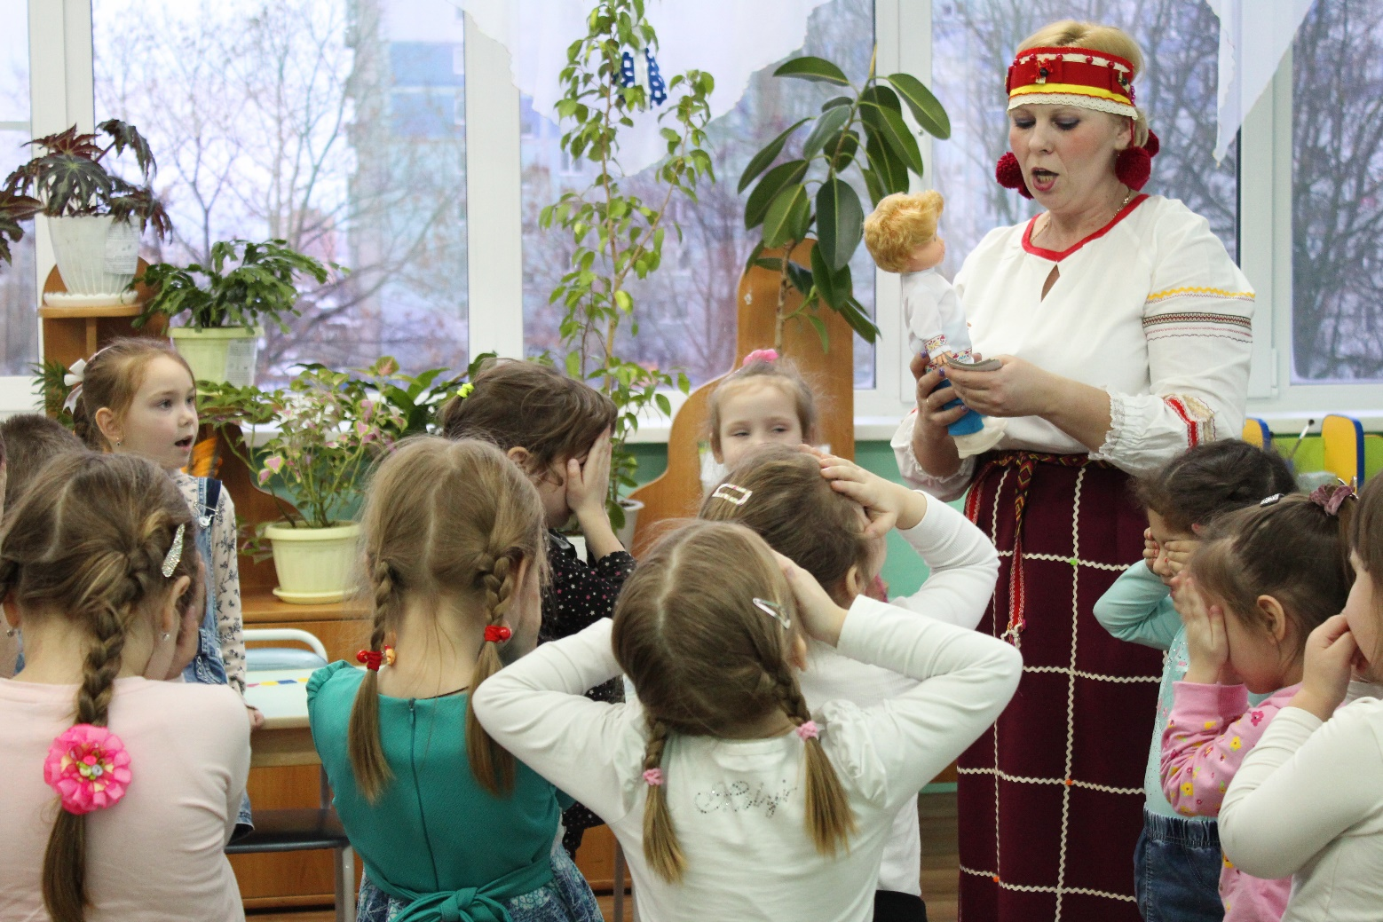

В сказке, имеющей математическое содержание, все эпизоды сохраняются, только героями могут служить различные цифры, геометрические фигуры, но и также разные герои простых сказок, в сюжет включены разнообразные математические представления. Такие сказки также имеют действия приключенческого характера, усложненные разнообразными испытаниями математического характера, которые должен выполнить персонаж вместе с маленькими слушателями.
Основные особенности волшебных сказок математического характера состоят в значительно более развитом сюжетном действии, в приключенческом характере сюжетов, что выражается в преодолении героем целого ряда препятствий, которые нужно преодолеть, совершив определенное математическое действие, в достижении цели; а также в необычайности событий, чудесных происшествиях, совершающиеся благодаря тому, что определенные персонажи способны вызывать чудесные явления, которые могут возникать и в результате использования особых (чудесных) предметов; в особых приемах и способах композиции, повествования и стиля.
При использовании сказок в процессе обучения математике основной акцент делается не на запоминании учебной информации, а на глубоком ее понимании, сознательном и активном усвоении, так как дети не замечают, что учатся, развиваются, познают, запоминают новое. Учитывая тот факт, что интерес является лучшим стимулом к обучению, стараюсь использовать каждую возможность, чтобы разгрузить детей посредством игровой деятельности в учебно-воспитательном процессе.
Для формирования полноценных математических представлений и для развития познавательного интереса у дошкольников очень важно использовать занимательные проблемные ситуации. Жанр сказки позволяет соединить в себе и сказку, и проблемную ситуацию. Сам сюжет и сказочные персонажи привлекают детей. Вживаясь в события сказки, ребенок как бы становится ее действующим лицом. При этом повышается познавательная активность: он стремится вмешаться в ситуацию и повлиять на нее. Живой интерес, который возникает у ребенка, можно использовать для повышения эффективности обучения. Слушая интересные сказки и переживая с героями, дошкольник в то же время включается в решение целого ряда сложных математических задач, учится рассуждать, логически мыслить, аргументировать ход своих рассуждений. Воспитатель направляет детей на их поисковую деятельность. Целесообразно по ходу сказки дать ребенку практически действовать с наглядным материалом, опытным путем находить решения, обсуждать прочитанное, анализировать все высказанные варианты ответа, с тем чтобы он сам видел возможность отвергнуть неверный способ решения.

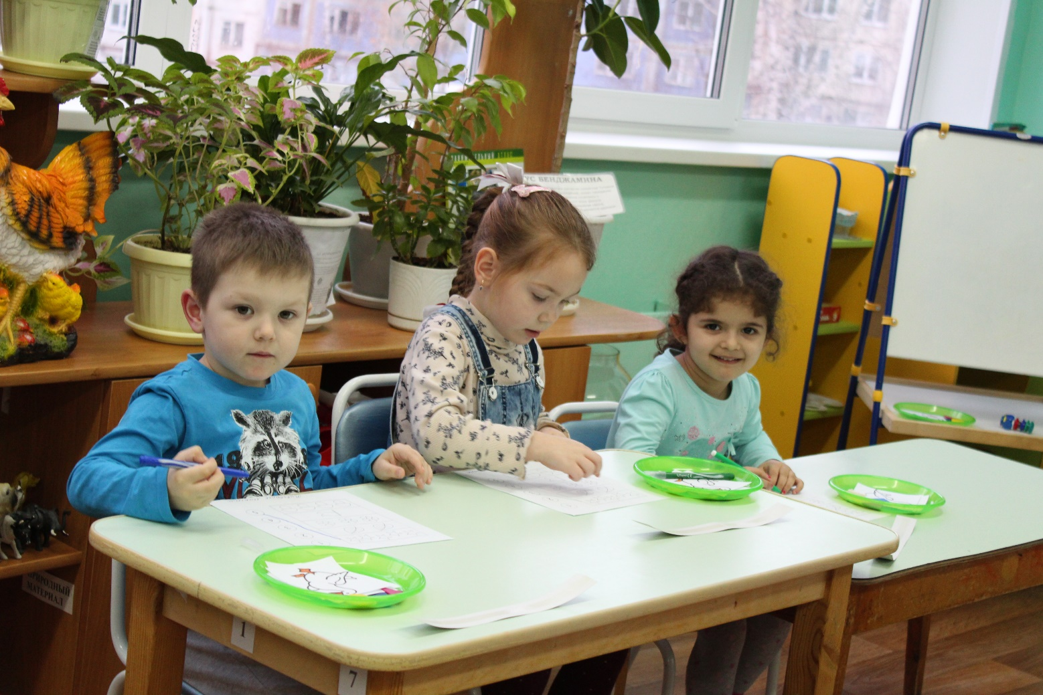

Постоянное повышение заинтересованности детей мотивирует игровую деятельность, активность в самовыражении, поиске и нахождении ответа, проявлении догадки, раскрытии секрета игры и создаёт положительный эмоциональный настрой, способствующий интеллектуальной деятельности и повышающий её результативность. Таким образом, развитию познавательного интереса к математике способствует организация обучения, при которой ребёнок вовлекается в процесс самостоятельного поиска и открытия новых знаний, решает задачи проблемного характера в ходе работы с занимательным материалом.
Обучение математике детей дошкольного возраста немыслимо без использования занимательных игр, задач, развлечений. При этом роль несложного занимательного материала определяется с учётом возрастных возможностей детей и задач всестороннего развития и воспитания: активизировать умственную деятельность, заинтересовывать математическим материалом, увлекать и развивать детей, развивать ум, расширять и углублять математические представления, закреплять полученные знания и умения, упражнять в применении их в других видах деятельности, новой обстановке.
Занимательный математический материал рассматривается и как одно из средств, обеспечивающих рациональную взаимосвязь работы воспитателя на занятиях и вне их. Такой занимательный материал включаю в основную часть занятия по формированию элементарных математических представлений или использую в конце его, когда наблюдается снижение умственной активности детей. Так, головоломки целесообразны при закреплении представлений о геометрических фигурах, их преобразовании. Загадки, задачи – шутки уместны в ходе обучения решению арифметических задач, действий над числами, при формировании представлений о времени. В самом начале занятия использую несложные занимательные задачи в качестве «умственной гимнастики». Занимательные математические игры использую и для организации самостоятельной деятельности детей. В ходе решения задач на смекалку дети учатся планировать свои действия, обдумывать их, искать ответ, догадываться о результате, проявляя при этом творчество. Такая работа активизирует мыслительную деятельность ребёнка, развивает у него качества, необходимые для профессионального мастерства, в какой бы сфере потом он ни трудится.
Любая математическая задача на смекалку несёт в себе определённую умственную нагрузку, которая чаще всего замаскирована занимательным сюжетом, внешними данными, условием задачи. Занимательность математическому материалу придают игровые элементы, содержащиеся в каждой задаче, логическом упражнении, развлечении.
Дети очень активны в восприятии задач – шуток, логических упражнений. Они настойчиво ищут ход решения, который ведёт к результату. В том случае, когда занимательная задача доступна ребёнку, у него складывается положительное отношение к ней, что и стимулирует мыслительную активность. Ребёнку интересна конечная цель: сложить, найти нужную фигуру, преобразовать, сосчитать— которая увлекает его.
В процессе решения задач на смекалку обдумывание детьми хода поиска результата предшествует практическим действиям. Всё это даёт основание для утверждения о возможности поощрения дошкольников в ходе решения занимательных задач к элементам творческой деятельности. У детей формируется умение вести поиск решения путём предложений, догадываться.
Для ребят дошкольного возраста дидактические игры по формированию элементарных математических представлений имеют исключительное значение: игра для них – развитие, игра для них – труд, игра для них – серьёзная форма воспитания.
В играх у ребенка происходит накопление чувственного опыта. Разбирая, складывая, подбирая, он учится различать и называть размер, форму, цвет и другие признаки предметов.
Увлекательные дидактические игры создают у дошкольников интерес к решению умственных задач, успешный результат умственного усилия, преодоление трудностей приносит им удовлетворение. Увлечение игрой повышает способность к произвольному вниманию, обостряет наблюдательность, помогает быстрому и прочному запоминанию.
Играя, ребенок активно стремится что-то узнать, ищет, проявляет усилия и находит; обогащается его духовный мир. А это все содействует общему и умственному развитию. Для умственного развития детей существенное значение имеет приобретение ими математических представлений, которые активно влияют на формирование умственных способностей, столь необходимых для познания окружающего мира и решении разного рода практических задач.
Дидактические игры математического характера позволяют не только расширять знания дошкольников, но и закреплять представление детей о количестве, величине, геометрических фигурах.

Выполнение дидактических игр вызывает у детей интерес, способствует развитию самостоятельности мышления, а главное – освоению способов познания.
В них моделируются такие логические и математические конструкции, а в процессе игры решаются такие задачи, которые способствуют ускорению формирования и развития у дошкольников простейших логических структур мышления и математических представлений.
Математические игры позволяют развивать мысленные процессы, память.
Каждый раз, включаясь в ту или иную игру, ребенок открывает маленькие истины.
Играя, ребенок приобретает умения различать форму, величину, цвет предметов, овладевает разнообразными движениями, действиями. И все это своеобразное обучение элементарным знаниям, и умениям осуществляется в форме увлекательных, доступных ребенку игр.
Народная мудрость создала дидактическую игру, которая является для маленького ребенка наиболее подходящей формой обучения.
Выполнение различных игровых заданий создают положительный, эмоциональный фон процесса обучения, повышают речевую активность детей и сохраняют интерес на протяжении всей образовательной деятельности.
Воспитатель средней группы № 2
МБДОУ «Црр-д/с № 6»
по адресу: Бондаренко, д.3 Петрова О.В.

